

**我的简历**



姓名:办公资源

学校:上海市第十五小学

联系电话:13800000000



**目录**





**资料一 ……… 个人简历**

**资料二 ……… 奖状以及证书**

**资料三 ……… 兴趣特长**

**资料四 ……… 社会实践**

**资料五 ……… 自荐信**

**资料六 ……… 班主任推荐信**

**个人简历**



2016年09月 在第六届小超人作文“全国总决赛”中获小学组作文一等奖

2016年12月 上海杯“党在我心中”征文比赛三等奖

**主要获奖**

父亲 王先生 上海市浦东新区人民政府 137 0000 0000

母亲 应女士 上海市浦东新区地球小学 136 1234 5678

**家庭情况**

姓名：xxx 性别：女 出生年月：2005年6月

户籍：上海市浦东新区 就读小学：上海市第十五中学

家庭住址：上海市浦东新区东方路0000号 身份证号：123456400206060008

**基本情况**

喜爱钢琴，2016年顺利通过国家考级委员会六级考核

喜爱朗诵，在上海市第九届艺术比赛中获朗诵一等奖

**兴趣特长**

勤奋学习，能独立思考学习问题，勤学好问，成绩优秀

经常结合课堂外的拓展实践，汲取更多知识，不断开阔自己的视野

六年级上学期第一次统考考试总分全班排名第三

每个学期都被评为“三好学生”，荣获“成绩优秀奖”

**学习情况**



**奖励及证书**



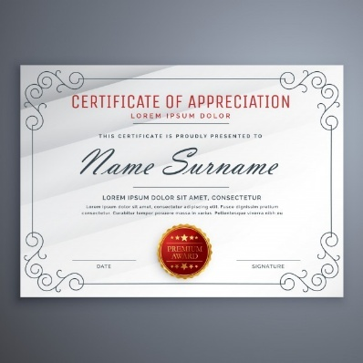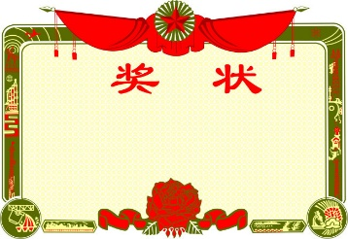

2015年06月 被上海市第十五小学评为“三好学生”

2016年09月 在第六届小超人作文“全国总决赛”中获小学组作文一等奖

2016年12月 上海杯“党在我心中”征文比赛三等奖

2017年03月 上海市“心中的太阳”诗歌创作比赛中荣获一等奖

2015年06月 被上海市第十五小学评为“三好学生”

2016年09月 在第六届小超人作文“全国总决赛”中获小学组作文一等奖

2016年12月 上海杯“党在我心中”征文比赛三等奖



**奖励及证书**



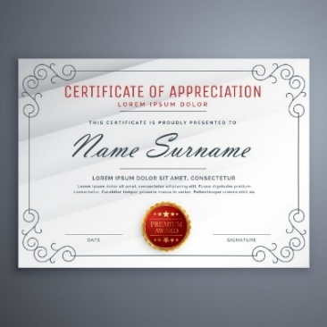



钢琴比赛一等奖

小学组作文一等奖

上海市第十五小学“三好学生

上海市第十五小学“三好学生

歌创作比赛一等奖

上海市第十五小学“三好学生

**兴趣特长**



**吉他/舞蹈/篮球/古筝/钢琴/小提琴**



**社会实践**



在此输入您的内容

在此输入您的内容

在此输入您的内容

在此输入您的内容

在此输入您的内容

在此输入您的内容



**自荐信**



尊敬的上海市第十六中学领导：

您好！

当您看到这封信时，我由衷地感谢您能抽出宝贵的时间来阅读。即将升入初中的我怀着对火星中学的向往写下这封信，以表达我的热情和诚实。我对贵校倡导的“求实、奋进、博学、谦逊”的校训以及优异的办学成绩敬仰不已

作为一名即将小学毕业的小学生，我的未来，还有很久的路要走。父母常说，宝剑锋从磨砺出，梅花香自苦寒来。我知道，想要达到目标，光有愿望是不够的，还要献出努力、汗水，并不断坚持。我会记住父母的话，坚持不懈地完善自己，挑战自己，

每一天都比昨天进步一点。因此，我对我自己，对自己的未来充满了信心，也恳请第六中学能对我有信心，接纳我、培养我。我期待贵校的佳音!

此致

敬礼



**班主任推荐信**



尊敬的上海市第十六中学领导：

您好！作为xxx的语文老师、班主任，我很高兴将这个小姑娘推荐给贵校。同时感谢您在百忙之中阅读这篇推荐信。xxx同学是一名活泼开朗、积极上进的孩子，现任班级的数学课代表。这个学生品学兼优，兴趣爱好广泛，发展全面，助人为乐，深受老师和同学的喜爱是班级乃至全校学生学习的好榜样。下面向您简要介绍一下xxx同学：

一、学习刻苦，成绩优异 小学六年来，真善美同学能保持勤奋踏实的学习态度，学习态度严肃认真，学习目的明确。课堂上专心听讲、积极发言，时刻跟着老师的思维学习。做作业时，面对难题往往能多角度思考、多方式解题，需要动脑筋的作业总是完成得又快又好。从不偏科，每次考试综合成绩都能排在全班前10名以内。二、兴趣广泛，全面发展 该生兴趣爱好广泛，喜爱阅读，学校图书室的书大部分都看过，知识面较宽。乒乓球、跑步、听音乐也是该生课余时间娱乐锻炼的喜爱项目。软笔书法达到中国美术学院社会美术七级，钢琴、游泳、围棋等项目均有较高水平。该生具有优秀的综合素质，是一名德、智、体、美、劳全面发展的好学生。在家里， 也是一个好孩子，在学校，更是一位天赋极佳的好学生，如果贵校能给她提供一个学习成长的平台，相信一定会越来越出色的！望贵校能够接受真善美同学的入学申请。 此致

敬礼! 上海市第十五小学六(八)班班主任 伯乐

2017年5月20日







**感谢您的审阅**

**您辛苦了！**